**Московский авиационный институт**

**(Национальный исследовательский университет)**

Институт: «Информационные технологии и прикладная математика»

Кафедра: 806 «Вычислительная математика и программирование»

Дисциплина: «Компьютерная графика»

**Лабораторная работа № 1**

Тема: Построение изображений 2D-кривых

Студент: Зубко Дмитрий

Группа: 80-308

Преподаватель: Чернышов Л.Н.

Дата: 23.09.2022

Оценка:

Москва, 2022

1. Постановка задачи

Написать и отладить программу, строящую изображение заданной замечательной кривой.

3 вариант. $x=a*\sin{t, y= b*\cos{t}}$

1. Описание программы

Для выполнения поставленной задачи было принято решение использовать язык программирования Python и его модули matplotlib (для отрисовки графика и координатных осей) и numpy (для построения массива значения функций от параметра t). Из модуля numpy пригодилась функция arange, с помощью которой получили массив t равномерно распределённых чисел с шагом 0.01 в интервале от -100 до 100. Размер массива был выбран так, чтобы график функции был построен с приемлемой точностью. Из модуля matplotlib использовались методы axis.set_axisline_style, axis.set_visible axis.set_xlable, axis.set_ylable для построения координатных осей, а также функция plot для отрисовки графика. Полученный результат выводится на экран с помощью функции show. Результат работы программы можно увидеть ниже.

1. Набор тестов
2. a = 1, b = 1
3. a = 1, b = 4
4. a = 4, b = 1
5. Результаты выполнения тестов

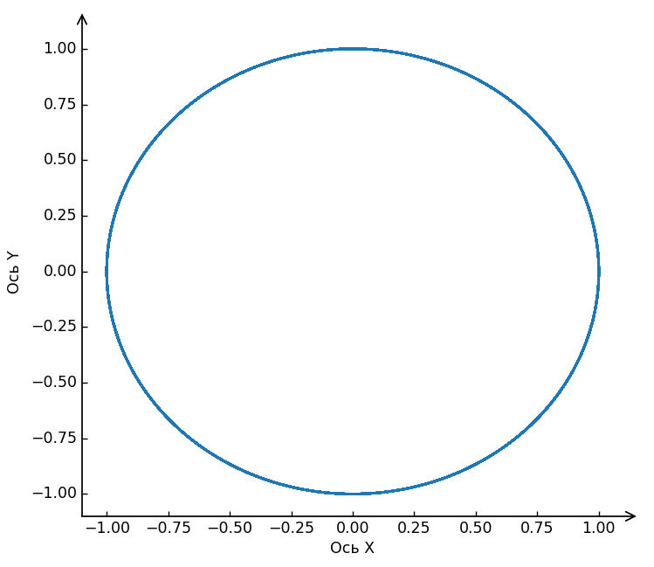

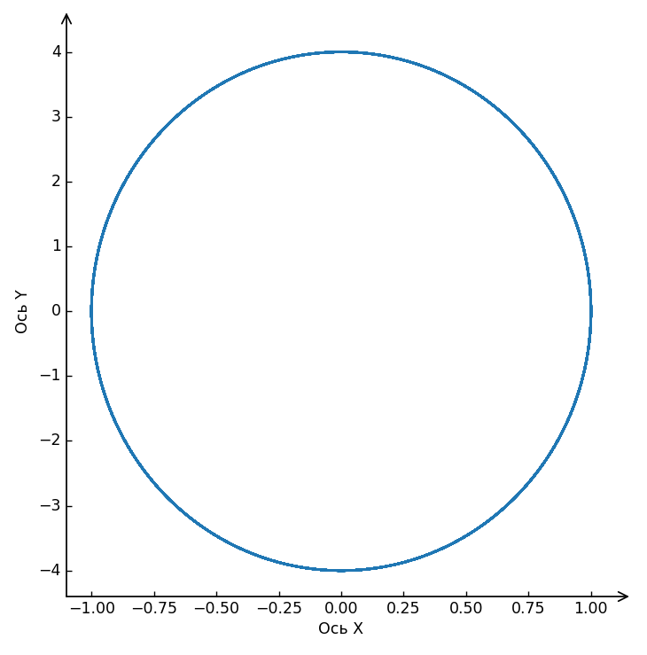

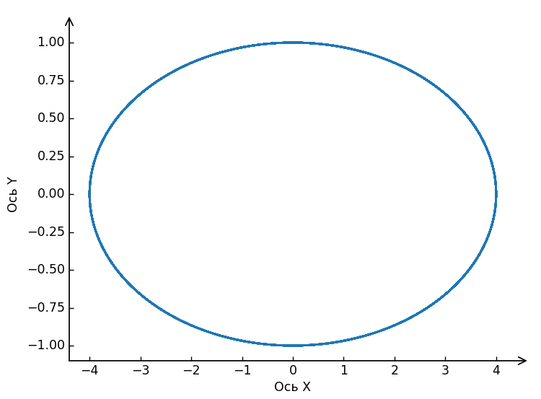

1. Листинг программы

from enum import Enum

import matplotlib.pyplot as plt

import numpy as np

from mpl_toolkits import axisartist

class Param(Enum):

LEFT = -100

RIGHT = 100

STEP = 0.01

def x(a, t):

return a * np.sin(t)

def y(b, t):

return b * np.cos(t)

def main():

a, b = map(int, input().split())

if a <= 0 or b <= 0:

raise ValueError("a и b должны быть строго больше нуля")

t = np.arange(

Param.LEFT.value, Param.RIGHT.value + Param.STEP.value, Param.STEP.value

)

fig = plt.figure()

ax = axisartist.Subplot(fig, 111)

fig.add_axes(ax)

ax.axis["bottom"].set_axisline_style("->", size=1.5)

ax.axis["left"].set_axisline_style("->", size=1.5)

ax.axis["top"].set_visible(False)

ax.axis["right"].set_visible(False)

ax.set_xlabel("Ось X")

ax.set_ylabel("Ось Y")

plt.plot(x(a, t), y(b, t))

plt.show()

if __name__ == "__main__":

main()

ЛИТЕРАТУРА

1)Matplotlib tutorials [Электронный ресурс] URL: <https://matplotlib.org/> (дата обращения: 23.09.2022).

2)Numpy documentation [Электронный ресурс] URL: https://numpy.org/ (дата обращения: 23.09.2022).

3)Python documentation [Электронный ресурс] URL: <https://python.org/doc/> (дата обращения: 23.09.2022).